LE PROJET DE RESTAURATION AUJOURD’HUI : UNE PRATIQUE HORS NORMES ?

Vendredi 13 mai 2016 - auditorium de 9h30 à 18h00

Sixième journée d’études de l’Ecole de Chaillot

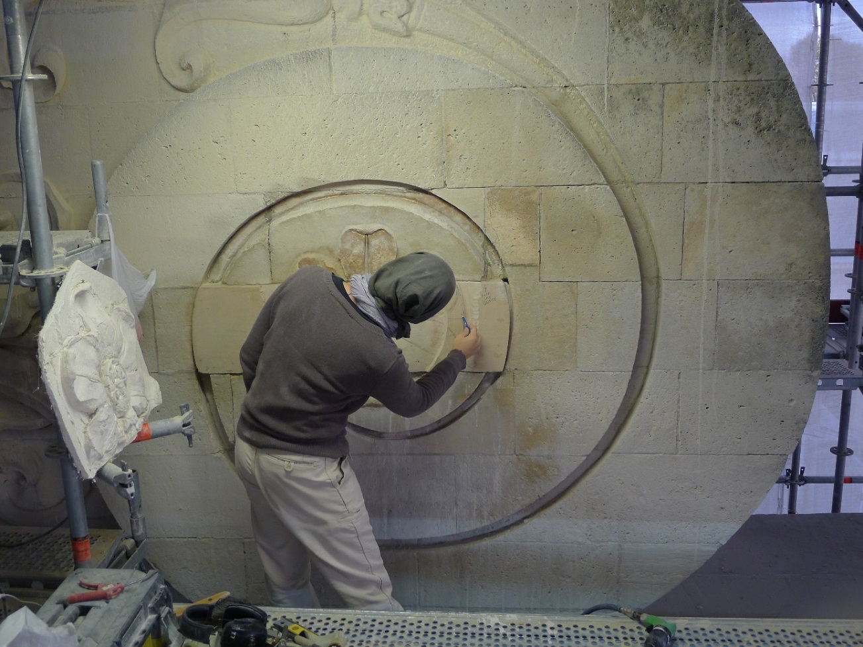

Restauration de la façade de l’église du Val-de-Grâce - Paris, 2016 © Stefan Manciulescu, ACMH

Cette journée d’études est organisée par l’École de Chaillot dans le cadre du développement de ses pratiques de recherche. L’ensemble de ses enseignants, spécialistes reconnus du secteur qui sont architectes en chef des Monuments historiques, architectes et urbanistes de l’État, architectes du patrimoine, conservateurs du patrimoine et ingénieurs spécialisés du Laboratoire de recherche des Monuments historiques sont invités à répondre à cette question : le projet de restauration aujourd’hui : une pratique hors normes ?

Trois axes de recherche, trois façons de pratiquer le projet sont questionnés : l’approche par les matériaux et la culture qu’ils sous-tendent (connaissances et mise en œuvre du matériau), l’élaboration du projet (mais aussi sa gestion), les valeurs (économiques, sociales, savoir-faire) véhiculées. Quel que soit l’angle d’attaque retenu pour le projet de restauration, les limites et les potentiels de l’exercice de la maîtrise d’œuvre revendiquée ne peuvent pas toujours s’inscrire dans un environnement fixe et normé. Bien plus, la pratique aujourd’hui traduit des regards pluriels, des démarches complexes, des « micro-ajustements », et s’inscrit dans des problématiques contemporaines urgentes suscitées par les lois et leurs décrets d’application.

PROGRAMME

OUVERTURE 9h30-9h45
Mireille Grubert, AUGE, directrice de l’École de Chaillot

9h45-10h15 : « Le nouveau château du Lichtenberg : la rencontre « hors normes » entre un Monument historique et un programme », par Lorenzo Diez, AUCE, directeur de l’ENSA de Nancy et professeur associé de l’École de Chaillot

10h15-11h15 : « La restauration monumentale entre projet, projets et non-projet », par Jacques Moulin ACMH

11h15 : Pause café

11h30-12h30 : « Le projet de restauration d’un monument ou l’illusion d’une démarche organisée », par Stéphane Berhault, architecte du patrimoine

12h30-13h30 : Pause déjeuner

13h30-14h00 : « L’histoire et l’analyse archéologique du bâti ancien au service du projet de restauration », par François Jeanneau, ACMH, IGMH

14h00-15h00 : « Existe-t-il une spécificité de la restauration des palais royaux ? », par Frédéric Didier, ACMH

15h00-15h30 : « Du vernaculaire à l’architecture culte du 17ème siècle », par Stefan Manciulescu, ACMH

15h30-15h45 : Pause

15h45-16h45 : « L’architecte, l’archéologue et le restaurateur : enjeux et débats autour de la restauration de la charpente et de la couverture de la cathédrale de Bourges », par Patrick Ponsot, ACMH

16h45-17h15 : « L’analyse des projets de conservation-restauration et normalisation : éloge de la concertation », par David Aguilella Cueco & Anne-Elizabeth Rouault

17h15-18h00 : questions avec la salle

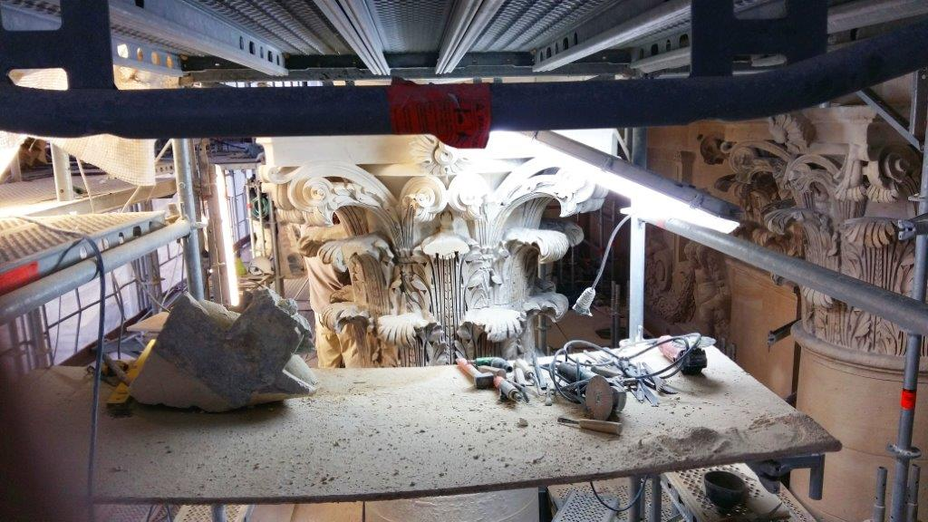

Restauration de la façade de l’église du Val-de-Grâce - Paris, 2016 © Véronique Cordier

